มนต์เสน่ห์ อินเล
อินเล ย่างกุ้ง 3วัน 2คืน (บินภายใน 2 รอบ ไป-กลับ)
โดยสายการบินนกแอร์ (DD)
เริ่มเพียง 18,888.-

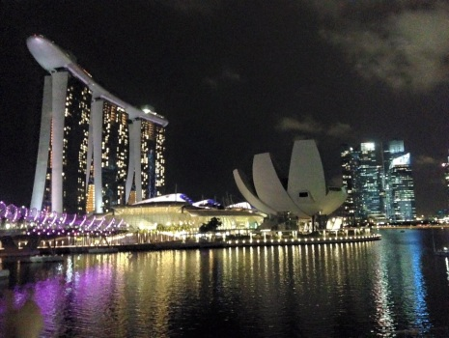
รายการทัวร์ + ตั๋วเครื่องบิน
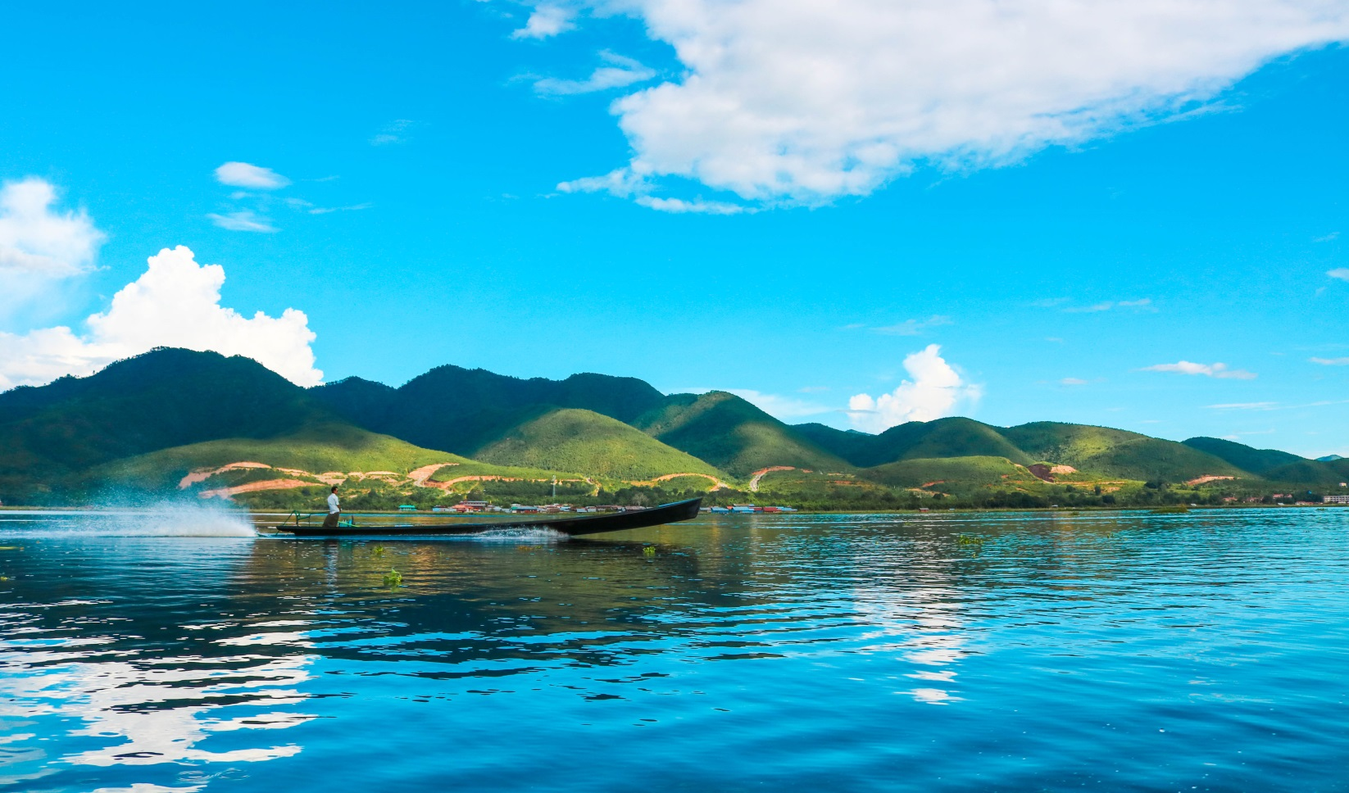

- ชมการพายเรือด้วยเท้าข้างเดียวหนึ่งเดียวในโลก
- ชม แปลงผักลอยน้ำ เป็นภูมิปัญญาในการทำแปลงเกษตรลอยน้ำมาเป็นเวลานับร้อยปี
- ล่องเรือชมความงดงามของ ทะเลสาบอินเล
- ขอพร พระบัวเข็ม ที่ วัดพองดออู
- ชมความงามของ วัดชเวยันเป สร้างขึ้นโดยเจ้าฟ้าไทใหญ่
- สักการะ มหาเจดีย์ชเวดากอง 1 ใน 5 สิ่งศักดิ์สิทธิ์แห่งพม่า
- ขอพรเทพทันใจ เทพกระซิบ ณ เจดีย์โบตะทาวน์
- เต็มอิ่มกับเมนูอาหารพิ้นเมืองของชาวอินเล พร้อมอิ่มอร่อยกับ เป็ดปักกิ่ง สลัดกุ้งมังกร
- บินภายในสู่อินเล 2 เที่ยว (ย่างกุ้ง-เฮโฮ-ย่างกุ้ง) พักโรงแรม 4 ดาว

กำหนดการเดินทาง

วันที่ : 27-29 ต.ค. 2561 | 18,888.-
วันที่ : 02-04, 09-11, 16-18, 24-26 พ.ย. 2561 | 19,900.-
วันที่ : 08-10 ธ.ค. 2561 | 20,900.-

เส้นทางการเดินทาง
กรุงเทพ |  | เช้า | เที่ยง | ค่ำ | โรงแรมที่พัก
1. | กรุงเทพฯ( ดอนเมือง) - ย่างกุ้ง เจดีย์โบตะทาวน์(เทพทันใจ+เทพกระซิบ)พระพุทธไสยาสน์เจาทัตยี(พระนอนตาหวาน)-พระงาทัตยี- เจดีย์ชเวดากอง | ✈ | O | O | ระดับ 4 ดาว
2. | ย่างกุ้ง- เฮโฮ (บินภายใน) - ทะเลสาบอินเล -วัดแมวกระโดด – แปลงผักลอยน้ำ-วัดพองดออู (พระบัวเข็ม) | O | O | O | ระดับ 4 ดาว
3. | วัดชเวยันเป – ย่างกุ้ง (บินภายใน)- ตลาดสก๊อต-วัดพระหินอ่อน –ข้างเผือก-ดอนเมือง | O | O | ✈ | X
โปรแกรมการเดินทาง

วันที่ 1: | กรุงเทพฯ( ดอนเมือง) - ย่างกุ้ง เจดีย์โบตะทาวน์(เทพทันใจ+เทพกระซิบ)พระพุทธไสยาสน์เจาทัตยี(พระนอนตาหวาน)-พระงาทัตยี- เจดีย์ชเวดากอง
04.00 น. | พร้อมกัน ท่าอากาศยานดอนเมือง อาคารผู้โดยสารขาออกระหว่างประเทศชั้น 3 เคาน์เตอร์ สายการบินนกแอร์ โดยมีเจ้าหน้าที่คอยให้การต้อนรับอำนวยความสะดวกจัดเตรียมเอกสารการเดินทางให้กับทุกท่าน
06.30 น. | ออกเดินทางสู่ ย่างกุ้ง โดยสายการบินนกแอร์ เที่ยวบินที่ DD4230 (มีอาหารและเครื่องดื่มจำหน่าย)
07.15 น. | เดินทางถึง สนามบินมิงกาลาดง กรุงย่างกุ้ง ผ่านพิธีการตรวจคนเข้าเมืองเป็นที่เรียบร้อยแล้ว  (เวลาท้องถิ่นที่เมียนมาร์ช้ากว่าประเทศไทยครึ่งชั่วโมง)
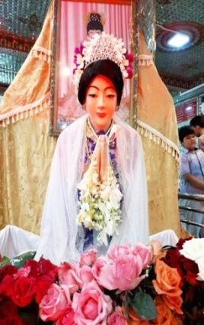
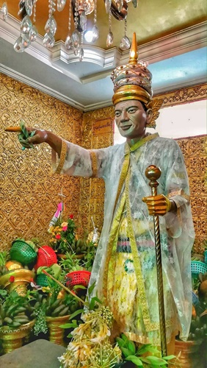
ท่านนมัสการ เจดีย์โบตะทาวน์ ซึ่งโบตะทาวน์ แปลว่า เจดีย์นายทหาร 1000 นาย ได้สร้างเจดีย์โบตะทาวน์นี้และทรงนำพระเกศธาตุ ไว้ 1 เส้น ก่อนที่จะนำไปบรรจุที่เจดีย์ชเวดากองและเจดีย์สำคัญอื่นๆ เมื่อเดินเข้าไปในเจดีย์สามารถมองเห็นพระเกศาธาตุได้อย่างใกล้ชิด นอกจากนี้ยังมีสิ่งที่น่าชมภายในบริเวณรอบๆเจดีย์ คือ พระพุธรูปทองคำ ประดิษฐานในวิหารด้านขวามือ เป็นพระพุธรูปปางมารวิชัยที่มีลักษณะงดงามยิ่งนัก ตามประวัติว่าเคยประดิษฐานอยู่ในพระราชวังมัณฑะเลย์ ครั้งเมื่อพม่าตกเป็นอาณานิคมอังกฤษในปี พ.ศ. 2428 ถูกเคลื่อนย้ายไปยังพิพิธภัณฑ์กัลป์กัตตาในอินเดีย ทำให้รอดพ้นจากระเบิดของฝ่ายพันธมิตรที่ถล่มพระราชวังมัณฑะเลย์ ต่อมาในปี 2488 พระพุทธรูปองค์นี้ถูกจัดแสดงที่พิพิธภัณฑ์วิกตอเรียและแอลเบิร์ต และด้านซ้ายมือจะเป็นรูปปั้น นัตโบโบยี หรือ เทพทันใจ ซึ่งชาวพม่ารวมถึงชาวไทยนิยมไปกราบไหว้บูชา ด้วยที่เชื่อว่าเมื่ออธิษฐานสิ่งใดแล้วจะสมปรารถนาทันใจ วิธีการสักการะเทพทันใจ นำดอกไม้ ผลไม้ โดยเฉพาะมะพร้าวอ่อน กล้วย หรือผลไม้อื่นๆมาสักการะเทพทันใจ ซึ่งท่านจะชอบมาก (บริเวณวัดจะมีขาย) จากนั้นก็ให้ท่านนำเงินเงินบาท (แบงค์ 20, 50, 100 บาท) ไปใส่มือของเทพทันใจ 2 ใบ ไหว้ขอพรแล้วดึกกลับมา 1 ใบ เอามาเก็บไว้ นำท่านขอพร เทพกระซิบ หรือ อะมาดอว์เมี๊ยะ ตามตำนานเล่าว่า เป็นธิดาของพญานาค ที่ศรัทธาในพุทธศาสนา จนสิ้นชีวิตไปกลายเป็นนัตที่ชาวพม่าเคารพกราบไหว้กัน โดยท่านสามารถกระซิบที่ข้างหูเบาๆ ห้ามให้คนอื่นได้ยิน และนำน้ำนมไปจ่อไว้ที่ปาก บูชาด้วยข้าวตอก ดอกไม้ และผลไม้
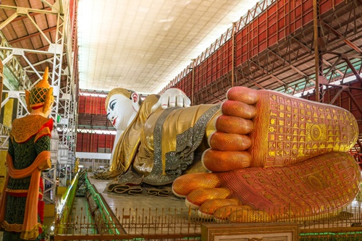
หลังจากนั้นนำท่านสักการะ พระพุทธไสยาสน์เจาทัตยี (พระนอนตาหวาน) ซึ่งเป็นพระนอนที่มีความสวยงามที่สุดและดวงตาสวยที่สุดของประเทศพม่า ที่บริเวณพระบาทมีภาพวาดรูปสรรพสิ่ง อันล้วนเป็นมิ่งมงคลสูงสุด ประกอบด้วยลายลักษณธรรมจักรข้างละองค์ในบริเวณใจกลางฝ่าพระบาท และล้อมด้วยรูปอัฎจุตรสตกมงคล 108 ประการ พระบาทมีลักษณะซ้อนกันซึ่งแตกต่างกับศิลปะของไทย
เที่ยง | รับประทานอาหารกลางวัน ณ ภัตตาคาร (เป็ดปักกิ่ง+สลัดกุ้งมังกร)
 | 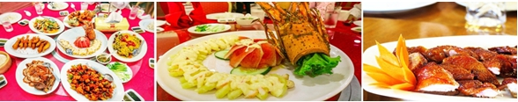
จากนั้นนำท่านเดินทางสู่ วัดงาทัตจี ซึ่งมีพระพุธรูปองค์ใหญ่ คือหลวงพ่องาทัตจี แปลว่า หลวงพ่อที่สูงเท่าตึก 5 ชั้น เป็นพระพุทธรูปปางมารวิชัยที่แกะสลักจากหินอ่อน ทรงเครื่องแบบกษัตริย์ เครื่องทรงเป็นโลหะ ส่วนเครื่องประกอบด้านหลังจะเป็นไม้สักแกะสลักทั้งหมด และสลักป็นลวดลายต่างๆ จำลองแบบมาจากพระพุทธรูปทรงเครื่องสมัยยะตะนะโบง (สมัยมัณฑเลย์)
หลังจากนั้นนำท่านสักการะ พระมหาเจดีย์ชเวดากอง พระมหาเจดีย์คู่บ้านคู่เมืองพม่า เป็นเจดีย์ทองคำที่งดงาม ตั้งเด่นเป็นสง่าอยู่กลางเมืองย่างกุ้ง มีความสูง 109 เมตร ประดับด้วยเพชร 544 เม็ด ทับทิม นิล และบุษราคัมอีก 2,317 เม็ด มหาเจดีย์ชเวดากองมีทองคำโอบหุ้มอยู่น้ำหนักถึง 1,100 กิโลกรัม โดยช่างชาวพม่า จะใช้ทองคำแท้ตีเป็นแผ่นปิดองค์เจดีย์ไว้รอบ ว่ากันว่าทองคำที่ใช้ในการก่อสร้างและซ่อมแซมพระมหาเจดีย์แห่งนี้มากมายมหาศาลกว่าทองคำที่เก็บอยู่ในธนาคารชาติอังกฤษเสียอีก รอบๆฐานพระมหาเจดีย์รายล้อมด้วยเจดีย์องค์เล็กๆ นับร้อยองค์ มีซุ้มประตูสี่ด้าน ยอดฉัตรองค์พระมหาเจดีย์ประกอบด้วยเพชรและพลอยมากมาย ภายในองค์พระมหาเจดีย์ได้บรรจุเส้นพระเกศาธาตุของพระพุทธเจ้าจำนวน 8 เส้น เป็นพระธาตุประจำปีเกิดปีมะเมีย และยังเป็น 1 ใน 5 มหาบูชาสถานสูงสุดของพม่า ซึ่งมีทั้งผู้คนชาวพม่า และชาวต่างชาติพากันสักการะทั้งกลางวันและกลางคืนอย่างไม่ขาดสาย ณ ที่แห่งนี้มีสถาปัตยกรรมที่สวยงามอย่างน่าอัศจรรย์ ไม่ว่าจะเป็นความงามของวิหารทิศที่ทำเป็นศาลาโถงครอบด้วยหลังคาทรงปราสาทซ้อนเป็นชั้นๆ ที่เรียกว่า พยาธาตุ รายรอบองค์พระเจดีย์ ภายในประดิษฐานพระประธานสำหรับให้ประชาชนมากราบไหว้บูชา
วันเกิด | อาทิตย์ | จันทร์ | อังคาร | พุธ | พุธกลางคืน | พฤหัสบดี | ศุกร์ | เสาร์
สัตว์สัญลักษณ์ | ครุฑ | เสือ | สิงห์ | ช้างมีงา | ช้างไม่มีงา | หนูหางยาว | หนูหางสั้น | พยานาค

คำสวดบูชาพระมหาเจดีย์ชเวดากอง
เป็นพระธาตุประจำคนเกิดปีมะเมีย (ม้า) มีคำสวดบูชาดังนี้
ชมพูทีเป วะระฐาเน สิงคุตตะเร มะโนรัมเม สัตตะระตะนัง ปะฐะมัง กะกุสันธัง สุวัณณะทัณฑัง ธาตุโย ฐัสสะติ ทุติยัง โกนาคะมะนัง ธัมมะกะระณัง ธาตุโย ฐัสสะติ ตะติยัง กัสสะปัง พุทธะจีวะรัง ธาตุโย ฐัสสะติ จะตุตถัง โคตะมะ อัฎฐะเกศะ ธาตุโย ฐัสสะติ ปัญจะมัง อะริยะเมตตเตยโย อะนาคะโต อุตตะมัง ธาตุโย อะหัง วันทามิทูระโต ฯ

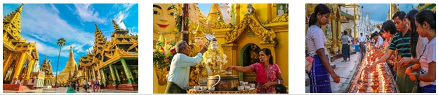

ค่ำ | รับประทานอาหารค่ำ ณ ภัตตาคาร
ที่พัก | AKROE MYANMAR LIFE HOTEL หรือเทียบเท่า ระดับ 4 ดาว
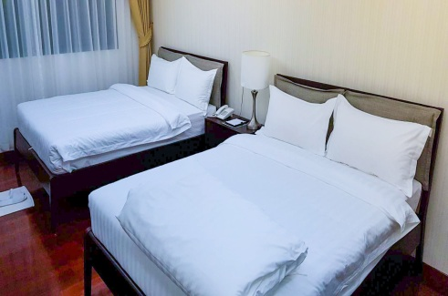
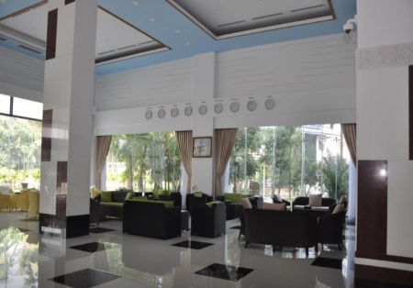
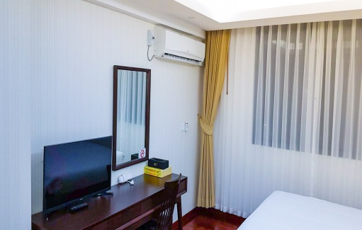
วันที่ 2: | ย่างกุ้ง- เฮโฮ (บินภายใน) - ทะเลสาบอินเล -วัดแมวกระโดด – แปลงผักลอยน้ำ-วัดพองดออู (พระบัวเข็ม)
เช้า | รับประทานอาหารเช้า ณ ห้องอาหารของโรงแรม
 | นำท่านเดินทางส่สนามบินย่างกุ้ง อาคารผู้โดยสารในประเทศ เพื่อนำท่านเดินทางสู่เฮโฮ
08.00 น. | ออกเดินทางสู่สนามบินเฮโฮ (HEHO) โดยสายการบินAir KBZ เที่ยวบินที่ K7-266
09.10 น. | เดินทางถึงสนามบินเฮโฮ (HEHO) เจ้าหน้าที่ดูแลสัมภาระให้ท่านเรียบร้อย นำทุกท่านเดินทางสู่ เมืองอินเล
กลางวัน | 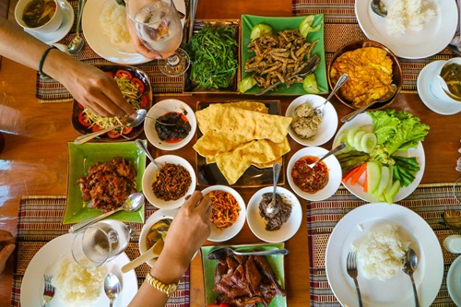  รับประทานอาหารกลางวัน ณ ภัตตาคาร
บ่าย | นำท่านล่องเรือชมความงดงามของ ทะเลสาบอินเล ซึ่งมีพื้นที่ประมาณ 116 ตร.ก.ม. เป็นทะเลสาบน้ำตื่น มีความลึกประมาณ 2 - 8 เมตร โดยรอยทะเลสาบจะมีความสวยงามของธรรมชาติ ไม่ว่าจะเป็นวิวทิวเขาที่เขียวขจี ผืนน้ำอันกว้างใหญ่ใต้ท้องน้ำอันสดใส อุดมสมบูรณ์ไปด้วยสาหร่าย และปลานานาชนิด มีแปลงผักลอยน้ำ รวมทั้งวิถีชีวิตของชาวอินตา ทะเลสาบอินเลแห่งนี้ เป็นที่ตั้งของชุมชนกลางน้ำขนาดใหญ่ ชาวบ้านมีอาชีพเกษตรกรรมเพาะปลูกพืชผักและประมง และมีสินค้าหัตถกรรม ขนาดเล็ก เช่นการทอผ้า ตีเหล็ก บุหรี่ และอีกส่วนหนึ่งก็มีรายได้จากการบริการท่องเที่ยว บ้านเรือนของชาวอินตา
 | 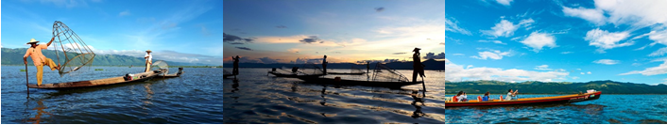
ท่านเดินทางสู่ วัดนา พี ชวอง (Nga Phe Kyaung Monastary) หรือคนไทยจะรู้จักในชื่อวัดแมวกระโดด หัวใจอันล้ำค่าของที่นี่คือสมบัติเก่าแก่ของฉาน และที่อื่นๆจากต่างรัฐ วัดแห่งนี้เป็นสถานที่ที่เก็บพระพุทธรูปไม้องค์ใหญ่สลักเสลางดงามมากทรางเครื่องพร้อมบุษบกอันงามวิจิตจำนวนมาก อยู่ในศาลาไม้ที่ประเกอบด้วยเสาซุงขาดใหญ่ และธรรมมาสสวยๆ จากเมืองต่างๆที่ได้ไปทำการรบแล้วมีชัยชนะ แล้วนำกลับมายังเมืองของตน รวบรวมไว้ ณ วัดแห่งนี้ ซึ่งมีความงดงามมากมาย ภายในโบสถ์ ซุ้ม ที่วางพระ สร้างไว้อย่างวิจิตรตระการตาเป็นอย่างมาก
นำ จากนั้นนำท่านผ่านชม แปลงผักลอยน้ำ เป็นภูมิปัญญาในการทำแปลงเกษตรลอยน้ำมาเป็นเวลานับร้อยๆ ปีมา โดยการนำเอาวัชพืชน้ำ เช่น หญ้าไซ สาหร่าย และผักตบชวา ที่มีอยู่มากมายในทะเลสาบ มาทำเป็นแปลงผักลอยน้ำ ผักที่นิยมปลูกมีทั้งพืชผักสวนครัวหลายชนิด เช่น กะหล่ำใบ กะหล่ำดอก มันฝรั่ง ถั่ว และผลไม้ เช่น แตงโม และมะละกอ รวมถึงไม้ดอก แต่ที่ปลูกได้ผลผลิตมากที่สุดคือ มะเขือเทศ ซึ่งที่นี่จัดเป็นแหล่งปลูกมะเขือเทศที่ใหญ่ที่สุดในพม่า
 | 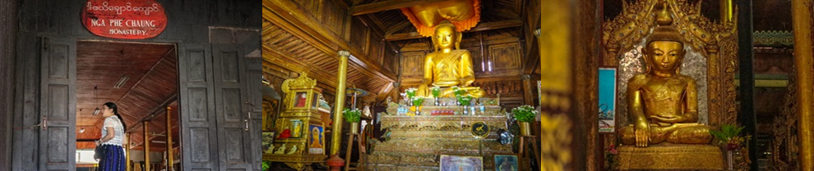
จากนั้นนำท่านขอพร พระบัวเข็ม ที่ วัดพองดออู เป็นวัดที่เป็นศูนย์รวมจิตใจชาวบ้านของชาวอินเล ภายในวันผ่องด่ออูนั้นจะประดิษฐานพระพุทธรูปไม้ศักดิ์สิทธิ์ 5 องค์ ที่คนไทยเราเรียกกันว่า “พระบัวเข็ม” ตัวองค์พระที่ประดิษฐานทั้ง 5 องค์ถูกปิดทองจนกลายเป็นก้อนกลมใหญ่กว่าองค์พระเดิมเป็นอย่างมาก ซึ่งชาวบ้านและ นักท่องเที่ยวที่แวะมาเยี่ยมเยื่อนเชื่อกันว่าจะทำให้เกิดความร่ำรวยและ ชนะศัตรูได้
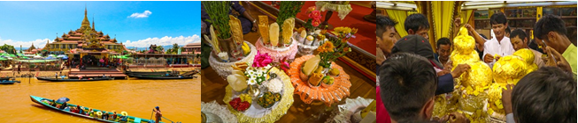

เย็น | รับประทานอาหาร ณ ภัตตาคาร
พักที่ | โรงแรม Royal Nadi Resort Inle หรือเทียบเท่า ระดับ 4 ดาว
 | 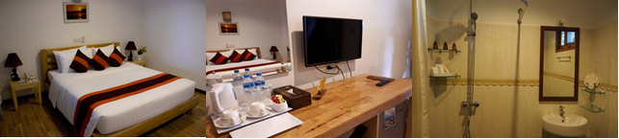
วันที่ 3 : | วัดชเวยันเป – ย่างกุ้ง (บินภายใน)- ตลาดสก๊อต-วัดพระหินอ่อน -ข้างเผือก  ดอนเมือง
เช้า | รับประทานอาหารเช้า ณ ห้องอาหารของโรงแรม
 | นำท่านเดินทางสู่ วัดชเวยันเป (Shwe Yan Pyay Monastery) เป็นวัดเก่าแก่ของชาวไทยใหญ่ ซึ่งภาษาพม่าแปลว่าสมปรารถนา มีอายุเก่าแก่กว่าร้อยปี วัดแห่งนี้สร้างขึ้นโดยเจ้าฟ้าไทใหญ่ เป็นวัดเก่าแก่ที่สร้างด้วยไม้สักทั้งหลัง รูปทรงศิลปกรรมแบบไทใหญ่ งานแกะสลักซ้อนชั้นหลังคาที่งดงาม ที่โดดเด่นเป็นเอกลักษณ์ของวัดแห่งนี้คือ บานหน้าต่างขนาดใหญ่ที่มีรูปทรงวงรี และสี่เหลี่ยมมุมโค้งบน พร้อมประดับกระจกสีบริเวณซุ้มเหนือบานหน้าต่าง ภายในประดิษฐานพระประธานปางมารวิชัยศิลปะไทใหญ่ ลงรักปิดทองสวยงาม
 | 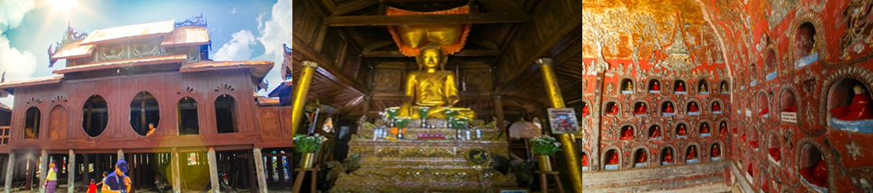
 | สมควรแก่เวลา นำทุกท่านเดินทางสู่ สนามบินเฮโฮ เพื่อเดินทางกลับยังย่างกุ้ง
10.00 น. | ออกเดินทางสู่ย่างกุ้งโดยสายการบิน Mann Yadanarpon Airlines เที่ยวบินที่ 7Y-131
11.10 น. | เดินทางถึง สนามบินมิงกาลาดง กรุงย่างกุ้ง
กลางวัน | รับประทานอาหารกลางวัน ณ ภัตตาคาร
 | จากนั้นนำท่านเลือกซื้อสินค้าพื้นเมืองที่ ตลาดสก๊อตมาร์เก็ต ซึ่งสร้างเมื่อครั้งพม่ายังคงเป็นอาณานิคมของประเทศอังกฤษ ให้ท่านได้เลือกชมและเลือกซื้อสินค้าที่ระลึกพื้นเมืองมากมายในราคาถูก เช่น ไม้แกะสลัก พระพุทธรูปไม้หอมแกะสลัก แป้งทานาคา ผ้าปักพื้นเมือง เครื่องเงิน ไข่มุก และหยกพม่า (ตลาดสก๊อตปิดทุกวันจันทร์)
11.10 น. | นำท่านชม วัดพระหินอ่อน ซึ่งเป็นพระพุทธรูปที่แกะสลักจากหินอ่อนที่มีขนาดใหญ่ที่สุดในพม่า  นำท่านชม ช้างเผือก ที่เป็นช้างคู่บ้านคู่เมืองของพม่า มีสีขาวเผือกตลอดทั้งตัวถูกต้องตามคชลักษณะของช้างเผือกทุกประการ จากนั้นนำท่านเดินทางส่สนามบินย่างกุ้ง อาคารผู้โดยสารในประเทศ เพื่อนำท่านเดินทางสู่เฮโฮ
17.25 น. | เดินทางถึง สนามบินย่างกุ้ง รอเปลี่ยนเครื่องกลับกรุงเทพฯ
21.00 น. | ออกเดินทางกลับสู่ กรุงเทพฯ โดยสายการบินนกแอร์ เที่ยวบินที่ DD 4239
22.55 น. | คณะเดินทางถึง ท่าอากาศยานดอนเมือง กรุงเทพฯ โดยสวัสดิภาพ พร้อมด้วยความประทับใจ

***โปรแกรมและรายละเอียดของการเดินทางอาจมีการเปลี่ยนแปลงได้ทั้งนี้ขึ้นอยู่กับสภาวะอากาศ
และเหตสุดวิสัยต่างๆที่ไม่สามารถคาดการณ์ล่วงหน้า โดยทางบริษัทฯจะคํานึงถึงผลประโยชน์
และความปลอดภัยของผู้ร่วมเดินทางเป็นสําคัญ***
หมายเหตุ : สำหรับผู้เดินทางที่อายุไม่ถึง 18 ปี และไม่ได้เดินทางกับบิดา มารดา ต้องมีจดหมายยินยอมให้บุตรเดินทางไปต่างประเทศจากบิดาหรือมารดาแนบมาด้วย
**ขณะนี้รัฐบาลไทยและเมียนมาร์ได้ลงนามความตกลง ยกเว้นการตรวจลงตราผู้ถือหนังสือเดินทางธรรมดา ผ่านท่าอากาศยานนานาชาติและจะมีสิทธิพำนักในดินแดนของอีกฝ่ายหนึ่งเป็นระยะเวลาไม่เกิน 14 วัน ซึ่งจะมีผลบังคับใช้ตั้งแต่วันที่ 11 สิงหาคม 2558 ทั้งนี้ หากมีการเปลี่ยนแปลงจะต้องกลับมายื่นวีซ่าเข้าออกปกติอีก
ทางทัวร์จะต้องเรียกเก็บค่าวีซ่าเพิ่มอีกท่านละ 1,000 บาท**

โปรแกรม : มนต์เสน่ห์ อินเล
อินเล ย่างกุ้ง 3วัน 2คืน (บินภายใน 2 รอบ ไป-กลับ)

อัตราค่าบริการ
กำหนดการเดินทาง | ผู้ใหญ่พักห้องละ 2 ท่าน /  ราคาท่านล่ะ | เด็กมีเตียงพักกับผู้ใหญ่  1 ท่าน / ราคาท่านล่ะ | เด็กไม่มีมีเตียงพักกับผู้ใหญ่  1 ท่าน / ราคาท่านล่ะ | เด็กทารก  อายุไม่เกิน  2 ปี  1 ท่าน | ราคาทัวร์  ไม่รวมตั๋วเครื่องบิน  1 ท่าน | พักเดี่ยวเพิ่ม
27-29 ต.ค. 61 | 18,888 | 18,888 | 18,888 | 2,900 | 18,888 | 3,500
02-04 พ.ย. 61 | 19,900 | 19,900 | 19,900 | 2,900 | 17,900 | 3,500
09-11 พ.ย. 61 | 19,900 | 19,900 | 19,900 | 2,900 | 17,900 | 3,500
16-18 พ.ย. 61 | 19,900 | 19,900 | 19,900 | 2,900 | 17,900 | 3,500
24-26 พ.ย. 61 | 19,900 | 19,900 | 19,900 | 2,900 | 17,900 | 3,500
08-10 ธ.ค. 61 | 20,900 | 20,900 | 20,900 | 2,900 | 18,900 | 3,500

โปรดตรวจสอบ PASSPORT : กรุณานำพาสปอร์ตติดตัวมาในวันเดินทาง พาสปอร์ตต้องมีอายุไม่ต่ำกว่า 6 เดือน หรือ 180 วัน ขึ้นไปก่อนการเดินทาง และต้องมีหน้ากระดาษอย่างต่ำ 6 หน้า
หมายเหตุ : สำหรับผู้เดินทางที่อายุไม่ถึง 18 ปี และไม่ได้เดินทางกับบิดา มารดา ต้องมีจดหมายยินยอมให้บุตรเดินทางไปต่างประเทศจากบิดาหรือมารดาแนบมาด้วย
***ราคาทัวร์ข้างต้นยังไม่รวมค่าทิปมัคคุเทศก์ท้องถิ่นและพนักงานขับรถ รวม 1,000 บาท /ทริป/ต่อท่าน **

อัตราค่าบริการนี้รวม

- ค่าตั๋วเครื่องบิน ชั้นประหยัด ( Economy Class) ที่ระบุวันเดินทางไปกลับพร้อมคณะ (ในกรณีมีความประสงค์อยู่ต่อ จะต้องไม่เกินจำนวนวัน และอยู่ภายใต้เงื่อนไขของสายการบิน)
- ค่าภาษีสนามบินทุกแห่งตามรายการ
- ค่ารถโค้ชปรับอากาศนำเที่ยวตามรายการ
- ค่าอาหารตามที่ระบุในรายการ
- ค่าเข้าชมสถานที่ท่องเที่ยวตามรายการ
- น้ำหนักกระเป๋าเดินทางที่สามารถโหลดได้ท่านละ 1 ใบ (น้ำหนัก 20 กิโลกรัม)
- ค่าประกันอุบัติเหตุคุ้มครองในระหว่างการเดินทาง คุ้มครองในวงเงินท่านละ 1,000,000 บาท ค่ารักษาพยาบาลกรณีเกิดอุบัติเหตุวงเงินท่านละ 200,000 บาท ตามเงื่อนไขของกรมธรรม์ ** ลูกค้าท่านใดสนใจ...ซื้อประกันการเดินทางสำหรับครอบคลุมเรื่องสุขภาพสามารถสอบถามข้อมูล เพิ่มเติมกับทางบริษัทได้ **
- เบี้ยประกันเริ่มต้น 370 บาท [ระยะเวลา 1-7 วัน]
- เบี้ยประกันเริ่มต้น 430 บาท [ระยะเวลา 8-10 วัน]
ความครอบคลุมผู้เอาประกันที่มีอายุมากกว่า 16 หรือน้อยกว่า 75 ปี
[รักษาพยาบาล 2 ล้าน, รักษาต่อเนื่อง 2 แสน, เสียชีวิตหรือเสียอวัยวะจากอุบัติเหตุ 3 ล้านบาท]
ความครอบคลุมผู้เอาประกันที่มีอายุน้อยกว่า 16 หรือมากกว่า 75 ปี
[รักษาพยาบาล 2 ล้าน, รักษาต่อเนื่อง 2 แสน, เสียชีวิตหรือเสียอวัยวะจากอุบัติเหตุ 1.5 ล้านบาท]
- ค่ามัคคุเทศก์ของบริษัทดูแลตลอดการเดินทาง (ไม่รวมทิปมัคคุเทศก์)
- ค่าภาษีมูลค่าเพิ่ม 7% และภาษีหัก ณ ที่จ่าย 3%

อัตราค่าบริการนี้ไม่รวม
- ค่าธรรมเนียมการจัดทำหนังสือเดินทาง
- ค่าใช้จ่ายส่วนตัว อาทิเช่น ค่าเครื่องดื่มที่สั่งพิเศษ , ค่าโทรศัพท์ , ค่าซักรีด, ค่าธรรมเนียมหนังสือเดินทาง, ค่าน้ำหนักเกินจากทางสายการบินกำหนดเกินกว่า 20 ก.ก.และมากกว่า 1 ชิ้น, ค่ารักษาพยาบาล กรณีเกิดการเจ็บป่วยจากโรคประจำตัว, ค่ากระเป๋าเดินทางหรือของมีค่าที่สูญหายในระหว่างการเดินทาง เป็นต้น
- ค่าทิปมัคคุเทศก์ท้องถิ่นและพนักงานขับรถตลอดรายการเดินทาง รวม 1,000 บาท/ท่าน
- ค่าธรรมเนียมน้ำมันและภาษีสนามบิน ในกรณีที่สายการบินมีการปรับขึ้นราคา

เงื่อนไขการจอง

- กรุณาจองล่วงหน้าอย่างน้อย 30 วันก่อนการเดินทาง และกรุณาเตรียมเงินมัดจำ 10,000 บาท (หรือเต็มจำนวนค่าทัวร์ ในกรณีค่าทัวร์น้อยกว่า 10,000 บาท )พร้อมกับเตรียมเอกสารส่งให้เรียบร้อย ภายใน 2-3 วัน หลังจากทำการจองแล้ว
- การชำระค่าทัวร์ส่วนที่เหลือทางบริษัทฯ จะเรียกเก็บก่อนเดินทางไม่น้อยกว่า 15 วัน ท่านควรจัดเตรียมค่าทัวร์ให้เรียบร้อยก่อนกำหนด เนื่องจากทางบริษัทต้องสำรองค่าใช้จ่ายในส่วนของค่าที่พักและตั๋วเครื่องบิน มิฉะนั้นจะถือว่าท่านยกเลิกการเดินทางโดยอัตโนมัติ
กรณียกเลิกการเดินทาง

- แจ้งยกเลิกก่อนเดินทาง 30 วัน คืนค่าใช้จ่ายทั้งหมด
- แจ้งยกเลิกก่อนเดินทาง 15-29 วัน เก็บค่าใช้จ่าย ท่านละ 10,000 บาท (เต็มจำนวนค่าทัวร์ ในกรณีค่าทัวร์น้อยกว่า 10,000 บาท )
- แจ้งยกเลิกน้อยกว่า 1-14 วันก่อนเดินทาง ทางบริษัทฯขอสงวนสิทธิ์ เก็บค่าใช้จ่ายทั้งหมด
- สำหรับผู้โดยสารที่ไม่ได้ถือหนังสือเดินทางไทย และทางบริษัทฯเป็นผู้ยื่นวีซ่าให้ เมื่อผลวีซ่าผ่านแล้วมีการยกเลิกการเดินทางบริษัทฯ ขอสงวนสิทธิ์ในการคืนค่ามัดจำทั้งหมด
- บริษัทขอสงวนสิทธิ์ในการเก็บค่าใช้จ่ายทั้งหมดกรณีท่านยกเลิกการเดินทางและมีผลทำให้คณะเดินทางไม่ครบตามจำนวนที่บริษัทฯกำหนดไว้ (15 ท่านขึ้นไป) เนื่องจากเกิดความเสียหายต่อทางบริษัทและผู้เดินทางอื่นที่เดินทางในคณะเดียวกัน บริษัทต้องนำไปชำระค่าเสียหายต่างๆที่เกิดจากการยกเลิกของท่าน
- กรณีเจ็บป่วย จนไม่สามารถเดินทางได้ ซึ่งจะต้องมีใบรับรองแพทย์จากโรงพยาบาลรับรอง บริษัทฯ จะทำการเลื่อนการเดินทางของท่านไปยังคณะต่อไปแต่ทั้งนี้ท่านจะต้องเสียค่าใช้จ่ายที่ไม่สามารถเรียกคืนได้คือ ค่าธรรม
เนียมในการมัดจำตั๋ว ในกรณีที่ไม่สามารถเดินทางได้
- กรณีท่านได้ชำระค่าทัวร์หรือมัดจำมาแล้ว ทางบริษัทฯ คืนค่าทัวร์หรือมัดจำให้ แต่ทางบริษัทขอสงวนสิทธิ์ในการหักค่าใช้จ่ายบางส่วนที่เกิดขึ้นจริงเป็นกรณีไป (อาทิ กรณีออกตั๋วเครื่องบินไปแล้ว หรือได้ชำระค่าบริการในส่วนของทางเมืองนอก เช่น โรงแรม ฯลฯ ไปแล้ว) ทางบริษัทขอสงวนสิทธิ์ในการหักเก็บค่าใช้จ่ายจริงที่เกิดขึ้นแล้วกับท่านเป็นกรณีไป
- กรณีผู้เดินทางไม่สามารถเข้า-ออกเมืองได้ เนื่องจากเอกสารปลอมหรือการห้ามของเจ้าหน้าที่ไม่ว่าเหตุผลใดๆ ก็ตามทางบริษัทของสงวนสิทธิ์ในการ ไม่คืนค่าทัวร์ทั้งหมด

